Хоккеисты России
В этой статье вы найдете список лучших хоккеистов России играющих в настоящее время, их фото, а так же краткую информацию о достижениях. Пишите в комментариях если заметили неточность или считаете, что какого то игрока здесь недостает.

Евгений Малкин
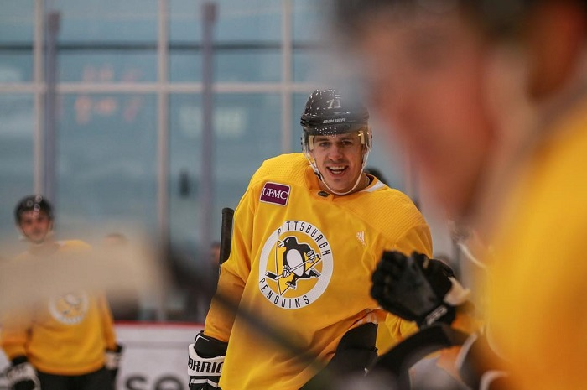
ФИО Малкин Евгений Владимирович
Родился 31 июля 1986 года, Магнитогорск
Рост/Вес 192 см/ 82 кг
Первая команда Металлург (Магнитогорск)
Текущая команда Центральный нападающий клуба НХЛ «Питтсбург Пингвинз»
Основные достижения
- Трехкратный обладатель Кубка Стэнли (2008/2009 и 2015/2016) в составе «Питтсбург Пингвинз»;
- Двукратный чемпион мира в 2012 и 2014 годах;
- Заслуженный мастер спорта России (2012).

Александр Овечкин
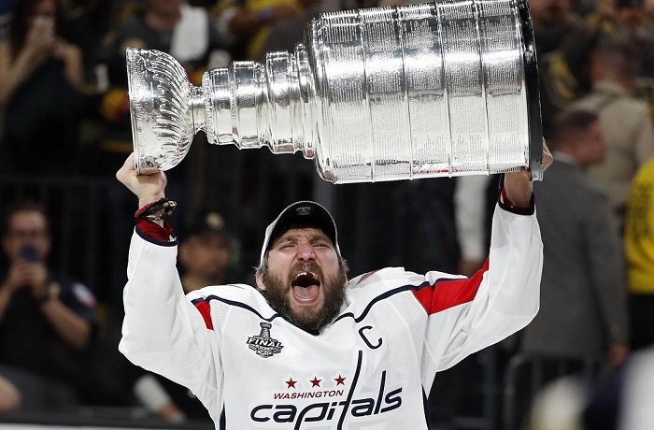
ФИО Овечкин Александр Михайлович
Родился 17 сентября 1985, Москва
Рост/Вес 190 см/ 104 кг
Первая команда Динамо Москва
Текущая команда Левый крайний нападающий клуба НХЛ «Вашингтон Кэпиталз»
В сборной России Овечкин дебютировал в 17 лет, став самым молодым игроком сборной за всю её историю. На данный момент входит в число двадцати лучших игроков НХЛ по количеству голов в регулярных чемпионатах. Он стал первым хоккеистом из России, забившим 600 голов в регулярных чемпионатах НХЛ. Овечкин является рекордсменом по количеству голов в чемпионатах НХЛ среди всех российских хоккеистов, а по очкам занимает второе место, уступая только Сергею Фёдорову.
Основные достижения
- Обладатель Кубка Стэнли (2018);
- Трёхкратный чемпион мира (2008, 2012, 2014);
- Семь раз завоевывал приз лучшему снайперу «Морис Ришар Трофи»;
- Трижды раза получал «Тед Линдсей Эворд» и «Харт Трофи» (призы самому ценному игроку;
- Один раз «Арт Росс Трофи» (приз лучшему бомбардиру сезона);
- В конце 2009 года Овечкин вошёл в число 10 лучших игроков НХЛ десятилетия;
- Включён в список 100 величайших хоккеистов за всю историю НХЛ;
- Самый ценный игрок на Кубке Стэнли 2018, он привёл «Вашингтон» к первой в истории клуба победе и стал первым российским хоккеистом, завоевавшим Кубок Стэнли в качестве капитана команды.

Илья Ковальчук
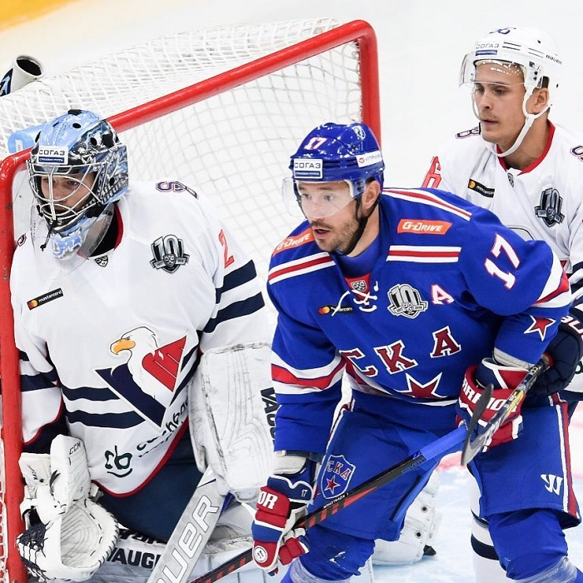
ФИО Ковальчук Илья Валерьевич
Родился 15 апреля 1983 года, Тверь
Рост/Вес 189 см/ 103 кг
Первая команда Спартак (Москва)
Текущая команда Левый нападающий клуба НХЛ «Лос Анджелес Кингз»
Уже в 16 лет попал во взрослую команду «Спартака» и сумел закрепиться в основном составе. Ковальчук — первый игрок в истории российского хоккея, выбранный под общим первым номером на драфте НХЛ.
В американском клубе Ковальчук является лучшим снайпером, лучшим бомбардиром, лучшим ассистентом, лидером по количеству проведённых матчей за всё время существования «Трэшерз».
Основные достижения
- Двукратный чемпион мира (2008, 2009);
- Двукратный обладатель кубка Гагарина (2015, 2016);
- Олимпийский чемпион Игр в Пхёнчхане (2018).

Александр Радулов
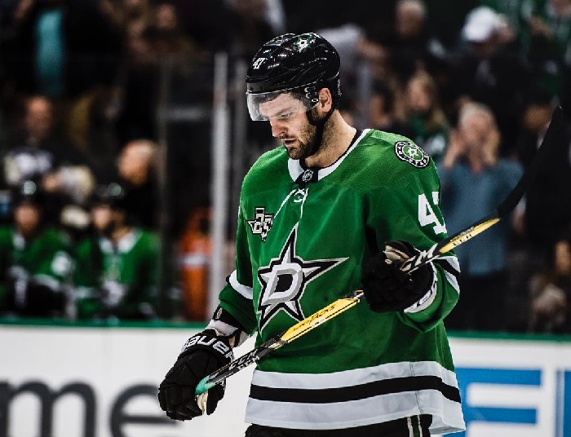
ФИОРадулов Александр Валерьевич
Родился 5 июля 1986, Нижний Тагил
Рост/Вес 186 см/ 91 кг
Первая команда ТХК
Текущая команда Лидер и крайний нападающий клуба КХЛ «Салават Юлаев»
Основные достижения
- Двукратный чемпион мира (2008 и 2009);
- Двукратный Обладатель Кубка Гагарина (2011);
- Награжден медалью ордена «За заслуги перед Отечеством» второй степени;
- Обладатель «Золотой Клюшки» (сезоны 2009/2010, 2010/2011, 2011/2012, 2014/2015);
- В 2010 году забил самый быстрый гол в истории отечественного хоккея, 6 секунд (матч «Салават Юлаев» — «Югра»).

Павел Дацюк Валерьевич
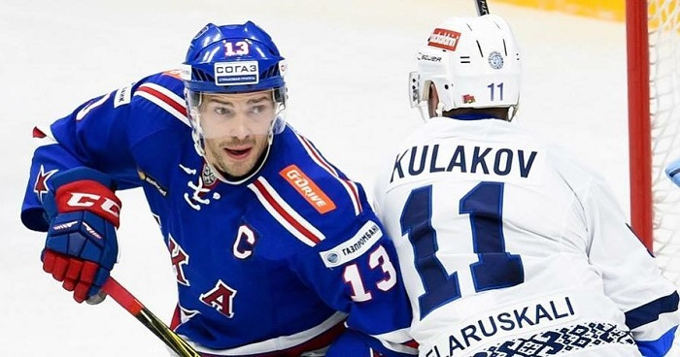
ФИОДацюк Павел
Родился 20 июля 1978
Рост/Вес 180 см/ 88 кг
Первая команда Спартак (Екатеринбург)
Текущая команда Центральный нападающий клуба КХЛ СКА Санкт-Петербург
Основные достижения
- Олимпийский чемпион (2018);
- Чемпион мира (2012);
- Дукратный обладатель Кубка Стэнли в составе «Детройта» (2002 и 2008);
- Обладатель Кубка Гагарина (2017);
- Чемпион России (2005);
- Заслуженный мастер спорта России (2012);
- Входит в пятёрку самых результативных российских хоккеистов в истории НХЛ (пятое место по очкам, набранным в регулярных чемпионатах, четвёртое место по очкам в плей-офф);
- Входит в список 100 величайших хоккеистов за всю историю НХЛ.

Данис Зарипов
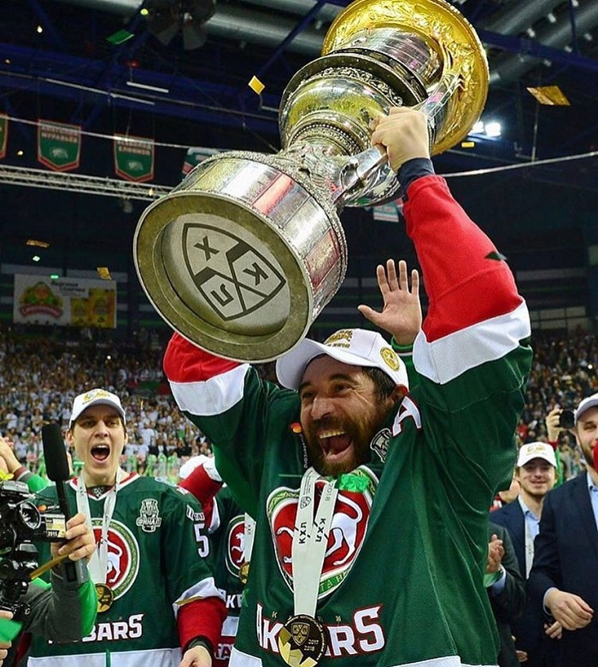
ФИО Зарипов Данис Зиннурович
Родился 26 марта 1981, Челябинск
Рост/Вес 184 см/ 89 кг
Первая команда Мечел
Текущая команда Крайний нападающий клуба КХЛ «Ак Барса»
Основные достижения
- Трехкратный чемпион мира в составе сборной России (2008, 2009 и 2014).
- Единственный пятикратный обладатель Кубка Гагарина (в 2009, 2010, 2018 — в составе казанского «Ак Барса», в 2014 и 2016 — в составе магнитогорского «Металлурга»).
- Заслуженный мастер спорта России (2009). Кавалер Ордена Почёта (2014).

Сергей Мозякин
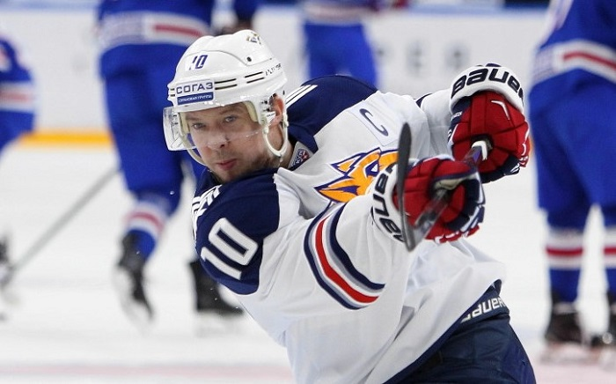
ФИО Мозякин Сергей Валерьевич
Родился 30 марта 1981, Ярославль
Рост/Вес 180 см/ 87 кг
Первая команда Торпедо
Текущая команда Крайний нападающий клуба КХЛ «Металлург» Магнитогорск
Основные достижения
- Двукратный чемпион мира (2008, 2009) и двукратный серебряный призёр чемпионатов мира (2010 и 2015);
- Олимпийский чемпион (2018 г);
- Двукратный обладатель Кубка Гагарина (2014, 2016);
- Обладатель многих рекордов отечественного хоккея (настолько многих, что даже не стали включать в статью, дабы она слишком не разрослась);
- Заслуженный мастер спорта России (2009).

Алексей Терещенко
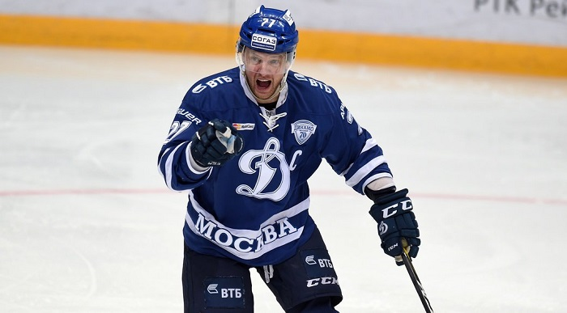
ФИО Терещенко Алексей Владимирович
Родился 16 декабря 1980, Можайск
Рост/Вес 180 см/ 83 кг
Первая команда «Динамо» Москва
Текущая команда Центральный нападающий клуба КХЛ «Динамо» Москва
Терещенко является обладателем уникального для российского хоккея достижения: как финал плей-офф-2010 стал для него пятым за шесть лет, так и добытый в Балашихе титул чемпиона страны — пятым за карьеру.
Основные достижения
- Трёхкратный чемпион мира (2008, 2009, 2012);
- Пятикратный чемпион России (2000, 2005, 2006, 2008, 2010);
- Заслуженный мастер спорта России (2009).

Василий Кошечкин
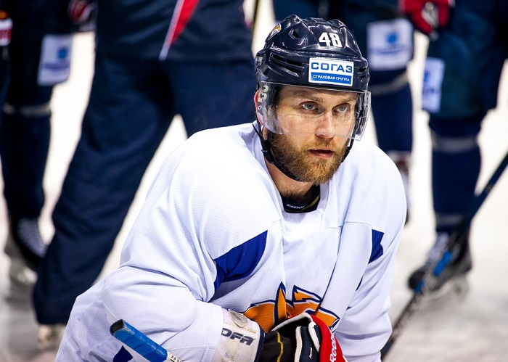
ФИОКошечкин Василий Владимирович
Родился 27 марта 1983, Тольятти
Рост/Вес 201 см/ 110 кг
Первая команда
Текущая команда Вратарь клуба КХЛ «Металлург» Магнитогорск.
Основные достижения
- Заслуженный мастер спорта России (2010);
- Олимпийский чемпион (2018);
- Двухкратный обладатель Кубка Гагарина (2014 и 2016).

Евгений Дадонов
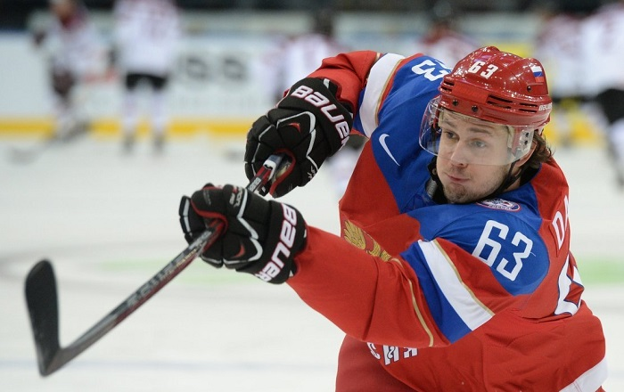
ФИОДадонов Евгений Анатольевич
Родился 12 марта 1989, Челябинск
Рост/Вес 179 см/ 84 кг
Первая команда «Трактор» Челябинск
Текущая команда Правый нападающий клуба НХЛ «Флорида Пантерз»
Основные достижения
- Чемпион мира 2014 года;
- Двукратный обладатель Кубка Гагарина (2015 и 2017) в составе ХК СКА;
- Лучший снайпер плей-офф (2015);
- Лучший снайпер финала Кубка Гагарина (2017).

Никита Зайцев
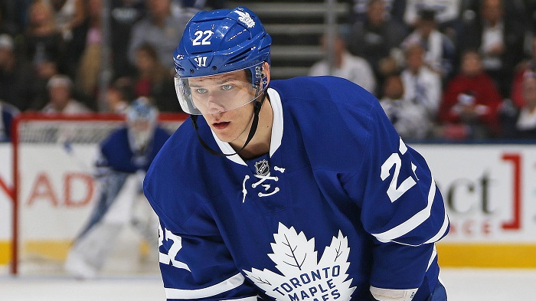
ФИОЗайцев Никита Игоревич
Родился 29 октября 1991, Москва
Рост/Вес 189 см/ 90 кг
Первая команда
Текущая команда Защитник команды НХЛ «Торонто Мейпл Лифс»
Основные достижения
- Мастер спорта России международного класса (2017);
- Заслуженный мастер спорта России (2014);
- Кавалер Ордена Почёта (2014);
- Двукратный обладатель приза «Золотой шлем» (2015, 2016).

Кирилл Капризов
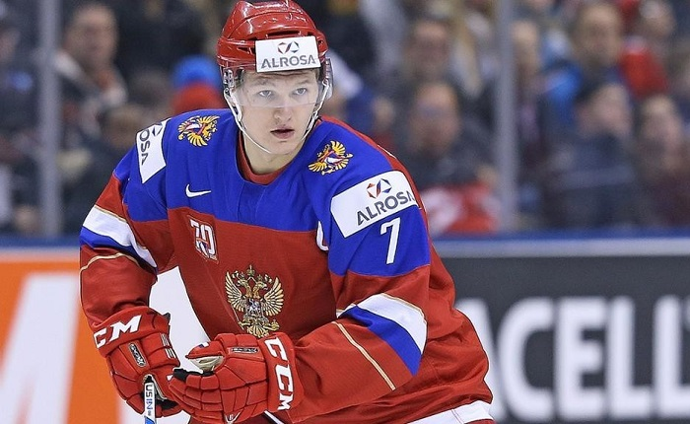
ФИОКапризов Кирилл Олегович
Родился 26 апреля 1997, Новокузнецк
Рост/Вес 178 см/ 88 кг
Первая команда «Металлург» Новокузнецк
Текущая команда Нападающий клуба ЦСКА
Основные достижения
- Чемпион зимних Олимпийских игр 2018 года;
- Серебряный призёр молодёжного чемпионата мира 2016 года;
- Бронзовый призёр молодёжного чемпионата мира 2017 года.
На этом статья, пока, закончена. Оставляйте в комментариях замечания и предложения по добавлению игроков.

